KATA PENGANTAR
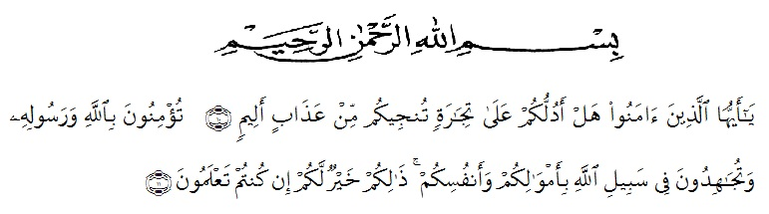

Artinya : Dengan menyebut nama Allah yang Maha Pengasih lagi Maha penyayang. “Hai orang-orang yang beriman, maukah kamu aku tunjukkan suatu perniagaan yang dapat menyelamatkan mu dari azab yang pedih?(10). (yaitu) kamu beriman kepada Allah dan RasulNya dan berjihad lah kamu di jalan Allah dengan harta dan jiwamu. Itulah yang lebih baik bagimu, jika kamu mengetahuinya.(11) (As-ShaffAyat 10-11)

Puji syukur penulis panjatkan kehadiran allah SWT atas rahmat dan nikamatnya, sehingga penulis dapat menyelesaikan skripsi ini dengan judul “Pengaruh Bimbingan Kelompok Dengan Teknik Problem Solving Terhadap Sikap Gaya Hidup Hedonisme pada siswa kelas XI di MTS Al-Washliyah Rantauprapat.
Dalam penyusunan skripsi ini, penulis banyak mendapatkan bimbingan dan bantuan dari berbagai pihak, oleh karena itu pada kesempatan ini tidak lupa penulis menyampaikan terimakasih kepada :
- H. Hardi Mulyono, SE,M.AP, selaku Rektor Universitas Muslim Nusantara (UMN) Al-Washliyah Medan.
- Bapak Drs. M.Ayyub Lubis, Ph.D, selaku dekan Fakultas Keguruan Dan Ilmu Pendidikan UMN Al-Washliyah Medan.
- Ibunda Hj. Nur Asyah, M.Pd, selaku Ketua Jurusan Pendidikan Bimbingan dan Konseling UMN Al-Washliyah Medan.
- Bapak pembimbing Drs. Iskandar Zulkarnain, M.Pd dan Drs. Azhar, M.Pd yang telah sabar dalam membimbing, memberi nasihat, perhatian, bantuan dan waktunya selama penyusunan skripsi ini.
- Seluruh dosen Program Studi Bimbingan dan Konseling FKIP Universitas Muslim Nusantara AL-Washliyah Medan yang telah memberikan banyak ilmu dan pengetahuan dalam penulisan skripsi ini.
- Teristimewa penulis sampaikan untuk yang tercinta Ayahanda Awaluddin Dalimunthe dan Ibunda Mei Yanti Siagian, yang terkasih abang Ardiansyah Dalimunthe S.Pd, kakak Huswatun Hasanah Dalimunthe S.Pd, dan adinda Nuriati Dewi Dalimunthe yang telah banyak memberikan dorongan baik moril, materil, semangat, dorongan, dan doa yang tak henti-hentinya tercurah kepada penulis.
- Kepada keluarga besar Dalimunthe & Siagian, sahabatku Nurbaiti Munthe yang tidak pernah berhenti mendoakan dan memberi dukungan atau semangat yang luar biasa sehingga skripsi ini selesai.
- Kepada seluruh rekan-rekan seperjuangan mahasiswa FKIP Pendidikan Bimbingan Konseling Stambuk 2015 khususnya BK kelas C saya ucapkan terima kasih atas saran-saran dan masukan serta motivasi yang diberikan kepada saya.
- Dan kepada kekasih Faris Fadhillah Farhan, terima kasih yang selalu mensupport, membimbing, memberikan arahan dan masukan untuk menyelesaikan skripsi ini.
- Semua hak yang telah membantu baik secara langsung atau tidak langsung sehingga skripsi ini dapat diselesaikan.
Akhirnya penulis berharap dengan selesainya skripsi ini dapat memberikan manfaat bagi penulis khususnya dan pihak-pihak lainnya. Semoga Allah SWT membalas kebaikan serta memberikan rahmat dan karuniaNya kepada kita semua. Amin Ya Robbal Alamin.

Medan, Juli 2019
Penulis

Destriana

